V5 – Reaktionen des Ethins
Mit diesen Experimenten werden Eigenschaften und Nachweisreaktionen der Alekine aufgezeigt. Die SuS sollten den grundlegenden Aufbau von Kohlenwasserstoffen kennen und mit dem Aufzeichnen organischer Reaktionsmechanismen vertraut sein.

Gefahrenstoffe
BAYERS Reagenz |  |  | H: 272-302-410 |  |  | P: 210-​273
Bromwasser |  |  | H: 330-314-400 |  |  | P: 210-​273-​304+340-​305+351+338-​309-​310-​403+233
Ethin |  |  | H: 220-280 |  |  | P: 210
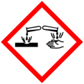 |  | 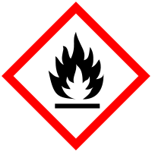

Materialien: Reagenzgläser, Pipetten, Stopfen
Chemikalien: BAYERs Reagenz, Bromwasser, Ethin
Durchführung: 1. In ein Reagenzglas mit Ethin werden 3 mL BAYER Reagenz gegeben. Das Reagenzglas wird wieder mit dem Stopfen verschlossen und geschüttelt.
2. In ein Reagenzglas mit Ethin werden 3 mL Bromwasser gegeben. Das Reagenzglas wird wieder mit dem Stopfen verschlossen und geschüttelt.
3. An einen mit Ethin gefüllten Standzylinder wird ein brennender Glimmspan gehalten.
Beobachtungen: 1. Die violette Färbung verschwindet, ein brauner Feststoff fällt aus.
2. Das Bromwasser entfärbt sich leicht und wird gelblich.
3. Das Ethin entzündet sich und verbrennt langsam.
Deutung: 1. Permangant-Ionen oxidieren das Ethin zu Ethandial, dabei entsteht ein dunkler brauner Niederschlag von Mangan(IV)-oxidihydrat.
$$3CH≡CH_{\left(g\right)}+4MnO_{4(aq)}^{-}+6H_{2} O_{\left(l\right)}→3OCH-CHO_{\left(aq\right)}+4MnO{\left(OH\right)}_{2(s)}+4OH_{\left(aq\right)}^{-}$$
2. Das Brom wird in einer elektrophilen Addition an das Ethin addiert. Die Reaktion verläuft jedoch im Vergleich zu Ethin weniger eindeutig und viel langsamer. Dies beruht auf der stärkeren Elektronegativität der Kohlenstoffatome im Ethin. Sie geben deshalb nicht so schnell Elektronen an elektrophile Substanzen wie das partiell positive Brom ab.
$$HC≡CH_{\left(g\right)}+2Br_{2(aq)}→HBr_{2}C-CBr_{2}H_{\left(aq\right)}$$
3. Das Ethin wird vom umgebenden Luftsauerstoff oxidiert und rußt dabei sehr stark. Unter idealen Umständen lautet die Reaktionsgleichung wie folgt.
$$2C_{2}H_{2(g)}+{5O}_{2(g)}→4CO_{2(g)}+{2H}_{2}O_{\left(l\right)}$$
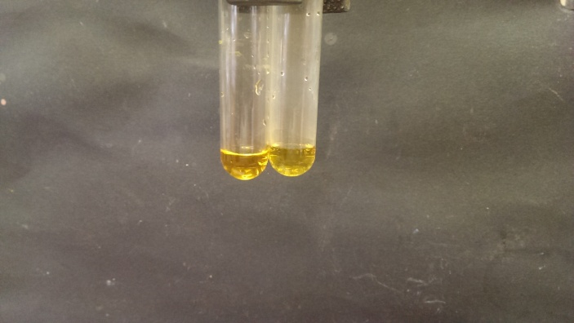
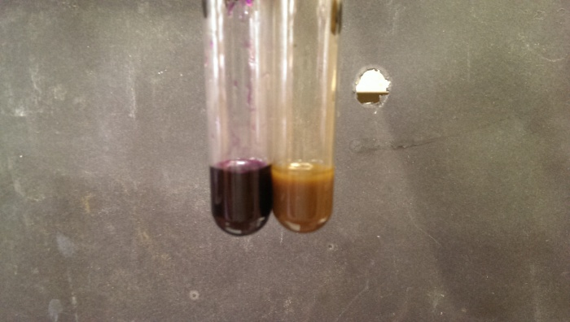
Das starke Rußen entsteht durch eine unvollständige Verbrennung.
Abb5. – links BAYERS Reagenz mit (r) und ohne (l) Ethin, rechts: Bromwasser mit (r) und ohne (l) Ethin

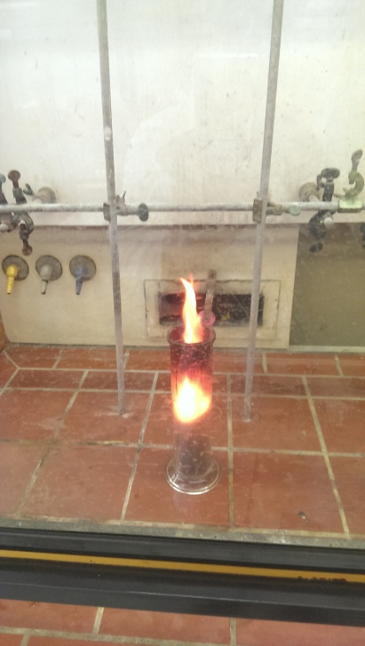
Abb6. – Die Verbrennung von Ethin

Entsorgung: zu1.: Ethin wird durch Abbrennen im Abzug entsorgt und die Reste von BAYERS Reagenz werden mit schwefeliger Säure versetzt und über das Abwasser entsorgen.
Zu2.: Die Lösung zweimal mit 0,5 mL Diethylether versetzen, schütteln und die etherische Lösung in dem Sammelbehälter für halogenhaltige organische Abfälle entsorgen. Die wässrige Phase kann über dem Ausguss entsorgt werden.
zu3.:Der Ruß von den Zylinderwänden kann mit etwas Aceton sehr einfach entfernt werden. Mit viel Wasser im Ausguss nachspülen
Literatur: [1] Prof. Dr. Blume 2002, Chemie mit Ethin, http://www.chemieunterricht.de/dc2/tip/03_02.htm, zuletzt abgerufen am 07.08.2013
[2] Hans Keune und Manfred Just 1999, Chemische Schulexperimente – Band 2 Organsiche Chemie, S. 67-68
Die SuS sollen Anhand der Nachweisreaktion mit Brom eine Dreifachbindung als reaktives Zentrum kennen und verstehen lernen. Ein weiteres Lernziel sollte der Mechanismus der elektrophilen Addition sein. Mit der BAYER Reagenz lernen die SuS eine weitere wichtige Nachweisreaktion der Dreifachbindung kennen.
Da mit Gasen und Bromwasser experimentiert wird, ist unter dem Abzug zu arbeiten.

